4G车载定位终端

快

速

使

用

指

南

请您在使用之前认证阅读安装使用指南，以使得到正确的安装方式及快速操作使用，产品外观及颜色如有改动，请以实物为准

特别声明：本产品仅用于终端车辆监控防盗使用，禁止用于非法用途，否则因此产生的所有法律责任由使用者自行承担

**一，主要功能**

**1，实时定位**

终端以卫星定位和 LBS 混合方式定时上报位置信息到平台，能够实时的展示车辆当前所处的位置信息

**2，轨迹回放**

车辆行驶过的线路，停留位置，皆可查询

**3，车辆状态**

车辆的运行状态，行驶速度，静止时间，行驶里程

**4，远程控制**

远程断油电，控制车辆限制车辆启动

**5，设备报警**

多种报警方式，断电报警、震动报警、电子围栏、超速报警

**二，设备安装**

**2.1，安装前准备工作**

一，打开包装盒，检查设备型号，配件是否齐全，否则请联系您的经销商

二，SIM卡安装，根据终端SIM卡槽类型，确认SIM卡方向，正确放置SIM卡

三，安装SIM卡前，请将终端切断电源

四，确保SIM卡正常开通联网功能

**2.2，主线说明**

|  |  |  |  |
| --- | --- | --- | --- |
| **线序** | **颜色** | **功能** | **接线说明** |
| 1 | 红色 | 正极电源线 | 接常电，外接电瓶正极  接ACC，车辆打火供电 |
| 2 | 黑色 | 负极电源线 | 外接电瓶负极或者搭铁 |
| 3 | 橙色 | ACC采集线 | 连接车辆ACC，采集车辆ACC状态 |
| 4 | 黄色 | 油电控制线 | 接继电器控制车辆油电 |

**2.3，安装接线方式**

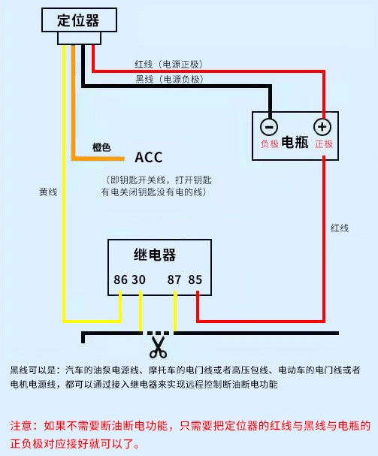

**2.4，设备信号灯**

|  |  |
| --- | --- |
| **蓝灯（GPS指示灯）** | **含义** |
| 慢闪 | 搜索定位中 |
| 常亮 | 定位成功 |
| 不亮 | 未工作或休眠 |
| **绿灯（LTE指示灯）** | **含义** |
| 慢闪 | 正在搜网或未连上平台 |
| 常亮 | 联网成功或已连上平台 |
| 不亮 | 未工作或休眠 |
| **红灯（电源指示灯）** | **含义** |
| 慢闪 | 主电接通 |
| 常亮 | 正在工作 |
| 不亮 | 主电切断或休眠 |

**三，安装位置注意事项**

一，终端天线面朝上安装，尽量不要把天线面朝下安装，天线会被遮挡将会影响定位性能。

二，切勿将设备的天线面贴在车辆的金属面，避免把设备安装在金属遮挡或者其他没信号的区域。

三，注意防水，安装位置保持终端的干燥；防干扰，避免与发射源放在一起，例如车内影音和对讲等电子设备。

**四，故障排查**

|  |  |  |
| --- | --- | --- |
| **故障现象** | **故障分析** | **处理方法** |
| 蓝灯慢闪 | 判断下是否在GPS信号不良的地区使用终端，如高楼附近或地下停车场 | 将车辆行驶至信号良好的位置使用终端 |
| 判断车辆前挡风玻璃是否有贴金属隔热膜影响信号接收 | 如果有贴膜，将终端换到其他车辆上测试是否定位正常，如其他无膜车上进行测试没问题，则是该车辆贴膜引起 |
| 判断车上或者周边是否存在屏蔽器或者信号干扰器 | 如存在屏蔽器或者干扰源，将屏蔽器或者干扰源去除尝试重新安装 |
| 绿灯慢闪 | 判断车辆是否处于无移动网网络的地方如地下停车场 | 请将车辆行驶至网络信号好的地方尝试重新安装 |
| 判断服务器后台是否正常 | 询问位置服务平台是否程正常添加终端ID |
| 判断SIM卡状态是否正常 | 通过SIM卡查询平台查询卡的状态是否正常 |

**通电之后终端所有指示灯不亮，检测外电电压是否正常，然后找到正确的线路重新接线**